BÀI THI TÌM HIỂU NGHỊ QUYẾT
ĐẠI HỘI ĐẢNG CÁC CẤP NHIỆM KỲ 2015 – 2016
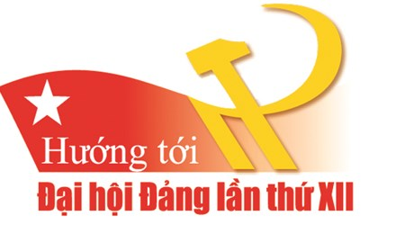
Đại hội Đại biểu toàn quốc lần thứ XII của Đảng Cộng sản Việt Nam nhiệm kỳ 2015 – 2020 diễn ra từ ngày 20 đến 28 tháng 01 năm 2016 tại Thủ đô Hà Nội. Đại hội có ý nghĩa trọng đại, định hướng, cổ vũ và động viên toàn Đảng, toàn dân, toàn quân ta phát huy cao độ sức mạnh đại đoàn kết toàn dân tộc, ra sức thi đua thực hiện thắng lợi Nghị quyết Đại hội, mở ra thời kỳ phát triển mới, vẻ vang, tốt đẹp của dân tộc. Đại hội đã quán triệt và lãnh đạo, chỉ đạo toàn diện việc thực hiện các quan điểm, nhiệm vụ trên tất cả các lĩnh vực,…đồng thời cần đẩy mạnh toàn diện, đồng bộ công cuộc đổi mới, phát huy mọi nguồn lực và động lực để phát triển đất nước nhanh, bền vững; đặc biệt chú trọng tập trung lãnh đạo, chỉ đạo thực hiện có kết quả sáu nhiệm vụ trọng tâm sau:
- Một là, tăng cường xây dựng, chỉnh đốn Đảng; ngăn chặn đẩy lùi suy thoái về tư tưởng chính trị, đạo đức, lối sống, biểu hiện “tự diễn biến”, “tự chuyển hóa” trong nội bộ. Tập trung xây dựng đội ngũ cán bộ, nhất là đội ngũ cán bộ cấp chiến lược, đủ năng lực, phẩm chất và uy tín, ngang tầm nhiệm vụ.
- Hai là, xây dựng tổ chức bộ máy của cả hệ thống chính trị tinh gọn, hoạt động hiệu lực, hiệu quả; đẩy mạnh đấu tranh phòng chống tham nhũng, lãng phí, quan liêu.
- Ba là, tập trung thực hiện các giải pháp nâng cao chất lượng tăng trưởng, năng suất lao động và sức cạnh tranh của nền kinh tế. Tiếp tục thực hiện có hiệu quả ba đột phá chiến lược; cơ cấu lại tổng thể và đồng bộ nền kinh tế gắn với đổi mới mô hình tăng trưởng; đẩy mạnh công nghiệp hóa, hiện đại hóa đất nước, chú trọng công nghiệp hóa, hiện đại hóa nông nghiệp, nông thôn gắn với xây dựng nông thôn mới. Chú trọng giải quyết tốt vấn đề cơ cấu lại doanh nghiệp nhà nước, cơ cấu lại ngân sách nhà nước, xử lý nợ xấu và bảo đảm an toàn nợ công.
- Bốn là, kiên quyết, kiên trì bảo vệ vững chắc độc lập, chủ quyền, thống nhất và toàn vẹn lãnh thổ của Tổ quốc; giữ vững môi trường hòa bình, ổn định để phát triển đất nước. Mở rộng và đưa vào chiều sâu các quan hệ đối ngoại; tận dụng thời cơ, vượt qua thách thức, thực hiện hiệu quả hội nhập quốc tế trong điều kiện mới, tiếp tục nâng cao vị thế và uy tín của đất nước trên trường quốc tế.
- Năm là, thu hút, phát huy mạnh mẽ mọi nguồn lực và sức sáng tạo của toàn dân. Chăm lo nâng cao đời sống vật chất, tinh thần của nhân dân; giải quyết tốt những vấn đề bức thiết; tăng cường quản lý phát triển xã hội, bảo đảm an ninh xã hội, an ninh con người; bảo đảm an sinh xã hội; nâng cao phúc lợi xã hội và giảm nghèo bền vững. Phát huy quyền làm chủ của nhân dân và sức mạnh đại đoàn kết toàn dân tộc.
- Sáu là, phát huy nhân tố con người trong mọi lĩnh vực của đời sống xã hội. Tập trung xây dựng con người về đạo đức, nhân cách, lối sống, trí tuệ và năng lực làm việc; xây dựng môi trường văn hóa lành mạnh.
Mỗi nhiệm vụ có nội dung, vị trí, vai trò riêng, nhưng quá trình quán triệt, vận dụng, triển khai thực hiện đặt ra phải có tính thống nhất, đồng bộ từ trong nhận thức đến hành động; từ Trung ương đến cơ sở và trong mỗi người dân Việt Nam.
Trong sáu nhiệm vụ trên bản thân tôi quan tâm nhất là nhiệm vụ thứ sáu, đó là: “Phát huy nhân tố con người trong mọi lĩnh vực của đời sống xã hội. Tập trung xây dựng con người về đạo đức, nhân cách, lối sống, trí tuệ và năng lực làm việc; xây dựng môi trường văn hóa lành mạnh.

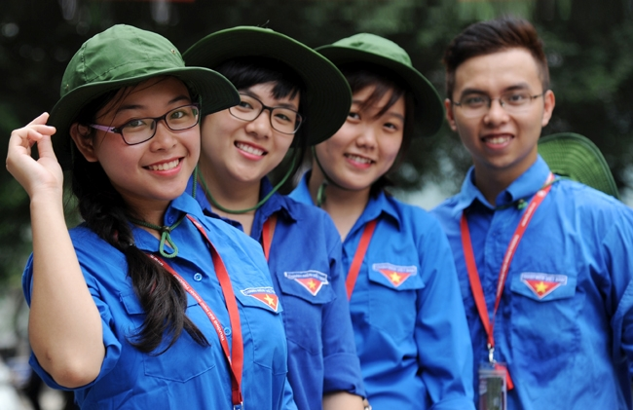
Xây dựng con người Việt Nam trong giai đoạn mới đã trở thành một mục tiêu của chiến lược phát triển bền vững của đất nước. Nguồn từ intrenet.

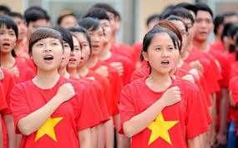
Thực hiện nhiệm vụ trọng tâm về phát huy nhân tố con người trong mọi lĩnh vực của đời sống xã hội. Tập trung xây dựng con người về đạo đức, nhân cách, lối sống, trí tuệ và năng lực làm việc; xây dựng môi trường văn hóa lành mạnh…được Đảng ta xác định trong Báo cáo Chính trị Đại hội XII vừa tạo ra nền tảng, vừa là động lực to lớn cho thực hiện các nhiệm vụ trọng tâm khác. Đó là cơ sở, nền tảng, bởi vì để thực hiện các nhiệm vụ trọng tâm khác đều phải hướng đến vấn đề con người của sự nghiệp cách mạng nói chung và sự nghiệp đổi mới nói riêng. Toàn bộ nhiệm vụ trọng tâm của Đảng là giải phóng con người, đưa người lao động vươn tới làm chủ, tự do, có cuộc sống ấm no, hạnh phúc…
- Lịch sử Việt Nam mấy nghìn năm dựng nước và giữ nước, nhân tố con người luôn đóng vai trò to lớn quyết định mọi thắng lợi, mọi thắng lợi của cách mạng đều bắt nguồn từ sức mạnh của con người. Truyền thống lịch sử đó đã được Đảng ta và Chủ tịch Hồ Chí Minh kế thừa, phát huy trong lãnh đạo, chỉ đạo đưa cách mạng nước ta vượt qua những khó khăn, thử thách ác liệt của chiến tranh, để đi từ thắng lợi này đến thắng lợi khác. Hiện nay, cùng với những thuận lợi là cơ bản, vận mệnh quốc gia, dân tộc cũng đang phải đối mặt với những khó khăn, thách thức lớn. Trước sự chống phá quyết liệt của các thế lực thù địch trên mọi mặt, mọi lĩnh vực, đặc biệt là lĩnh vực tư tưởng, lý luận, vấn đề phát huy nhân tố con người càng trở nên quan trọng, là một trong những nhân tố quyết định thắng lợi của việc thực hiện mục tiêu dân giàu, nước mạnh, dân chủ, công bằng, văn minh.
- Phát huy nhân tố con người hiện nay luôn gắn liền với xây dựng con người về đạo đức, nhân cách, lối sống, trí tuệ và năng lực làm việc. Trong điều kiện khoa học và công nghệ hiện đại, kinh tế tri thức phát triển, hội nhập gia tăng thì mối quan hệ biện chứng này càng trở nên quan trọng. Bên cạnh những mặt tích cực thì vẫn đang tồn tại mặt trái tiêu cực của xã hội. Những lúc như thế này thì yếu tố con người là rất quan trọng. Yếu tố con người có thể đẩy lùi được những yếu tố tiêu cực để giúp xã hội phát triển.
- Trong công cuộc đổi mới, Đảng và Nhà nước Việt Nam xác định đặt con người vào vị trí trung tâm của các chính sách phát triển; con người là nguồn vốn quý nhất trong tất cả nguồn vốn của xã hội; con người là mục tiêu phấn đấu cao nhất... Mọi chủ trương, chính sách phát triển đều xuất phát từ con người, lấy con người làm trung tâm. Tăng trưởng và phát triển kinh tế vì con người, đi đôi với phát triển các mặt về văn hóa, giáo dục, nâng cao dân trí, bảo vệ và cải thiện môi trường... Mục tiêu nhất quán của mọi chính sách xã hội do Đảng và Nhà nước đề ra đều hướng trọng tâm vào con người, nhằm không ngừng nâng cao đời sống vật chất của mọi người trong xã hội, bảo đảm những nhu cầu tối thiểu nhất của con người là ăn, ở, mặc, đi lại, học tập, nghỉ ngơi, khám chữa bệnh và nâng cao thể chất con người Việt Nam. Trong những năm tới, Đảng và Nhà nước Việt Nam quan tâm và xác định các vấn đề ưu tiên là bảo đảm tốt hơn phúc lợi xã hội, giải quyết ngày càng nhiều việc làm cho người lao động, tập trung làm tốt công tác xóa đói giảm nghèo, đẩy mạnh công tác bảo hiểm xã hội, bảo vệ và chăm sóc sức khỏe, nâng cao thể chất của nhân dân, thực hiện dân số, kế hoạch hóa gia đình, đấu tranh với các tệ nạn xã hội, ngăn chặn và đẩy lùi các đại dịch như HIV/AIDS, dịch cúm;…bảo vệ môi trường sinh thái, ứng phó kịp thời với biến đổi khí hậu, đồng thời chú trọng hoàn thiện cơ chế bảo trợ xã hội…

- Để thực hiện thắng lợi việc phát huy nhân tố con người trong mọi lĩnh vực của đời sống xã hội. Tập trung xây dựng con người về đạo đức, nhân cách, lối sống, trí tuệ và năng lực làm việc; xây dựng môi trường văn hóa lành mạnh, Đảng và Nhà nước cần quan tâm và nâng cao hơn nữa chất lượng, hiệu quả giáo dục và đào tạo; khoa học và công nghệ; phát triển nguồn lực; xây dựng và hoàn thiện giá trị, nhân cách con người Việt Nam, bảo vệ và phát huy bản sắc văn hóa dân tộc trong thời kỳ công nghiệp hóa, hiện đại hóa, hội nhập kinh tế quốc tế… Song song bên cạnh đó cần phải thường xuyên bồi dưỡng tri thức, giáo dục lý tưởng cách mạng, nhân cách, đạo đức, lối sống văn hóa…làm sao cho mỗi cán bộ, Đảng viên, công chức, viên chức,…là tấm gương sáng cho thế hệ trẻ noi theo.
Với tinh thần cầu thị, luôn lắng nghe, luôn trăn trở tìm tòi để chấn chỉnh, khắc phục của Đảng bộ và Nhà nước tôi tin rằng việc chèo lái con thuyền, đưa nước Việt Nam vượt qua những khó khăn, thách thức, tranh thủ thuận lợi và thời cơ đưa đất nước chúng ta phát triển nhanh, bền vững trong thời kỳ mới và thực hiện thành công Nghị quyết Đại hội Đại biểu toàn quốc lần thứ XII của Đảng Cộng sản Việt Nam nhiệm kỳ 2015 – 2020 đề ra./
Hình ảnh Thành phố Hồ Chí Minh hướng về Đại hội Đảng lần thứ XII
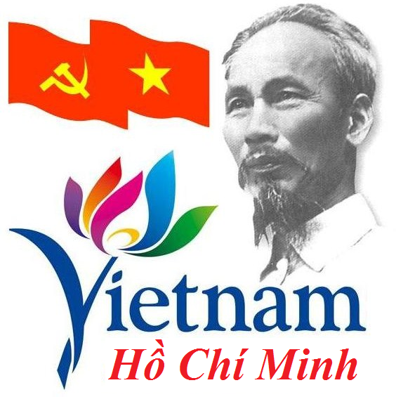

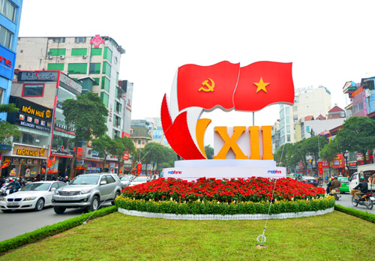

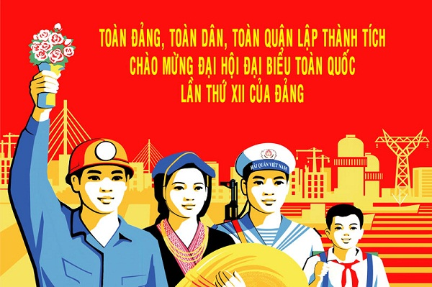

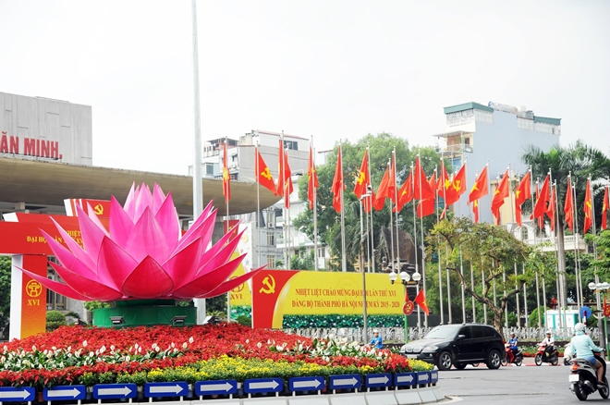

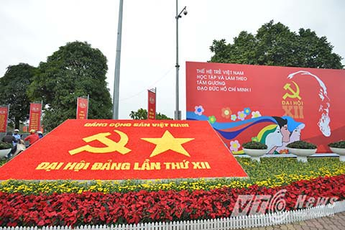
TÀI LIỆU THAM KHẢO
- Tài liệu hỏi đáp các văn kiện Đại hội đại biểu toàn quốc lần thứ XII của Đảng do Ban Tuyên giáo Trung ương biên soạn.
- Tài liệu học tập các văn kiện Đại hội đại biểu toàn quốc lần thứ XII của Đảng do Ban Tuyên giáo Trung ương biên soạn.
- Nghị quyết Đại hội Đại biểu Đảng bộ Sở Giáo dục và Đào tạo Thành phố Hồ Chí Minh lần thứ VI nhiệm kỳ 2015 – 2020.
- Hình ảnh lấy từ nguồn internet./.

